Исследование электронного строения карбоксилатов Eu по данным РФЭС и ТФП.
Михайленко Е.В.¹, Короченцев В.В.², Вовна В.И.³
¹магистрант, ²доцент, ³профессор
Дальневосточный федеральный университет, Владивосток, Россия
E–mail: elric2009@gmail.com

Органические кислоты RC(O)OH нашли широкое применение в синтезе моноядерных М(O₂CR)_{n} и биядерных M₂(O₂CR)_{n} комплексов переходных металлов. Способность атомов кислорода карбоксильных групп выступать в качестве мостиковых позволила вести синтез макромолекулярных систем. Макромолекулярные системы лантаноидов применяются в качестве люменофоров.
Квантохимический расчёт выполнен при помощи пакета программ FireFly 8.1 с использованием функционала B3LYP5. Для атомов H, C, O был использован базис 6-311**G и ECP52MWB_GUESS для Eu, разработанный группой Stuttgart/Cologne. Рентгеноэлектронные спектры были получены на сверхвысоковакуумном фотоэлектронном спектрометре фирмы Omicron (Германия) с источником излучения MgKα 1253,6 эВ.
В результате были получены РФЭ спектры шести молекул Eu(arc)3, Eu(acr)2(dbm), Eu(dbm)2(acr), Eu(marc)3, Eu(macr)2(dbm), Eu(dbm)2(macr). В качестве примера приведена валентная область Eu(acr)3 с выделенным пиком Eu4d (рисунок 1). Проведённый расчёт шести комплексов карбоксилатов Eu позволил получить данные о геометрическом строении и провести анализ электронной структуры с сопоставлением полос РФЭ спектров с молекулярными орбиталями Кона-Шэма.
Проведённое исследование позволит планировать синтез соединений с необходимыми фотохимическими свойствами.
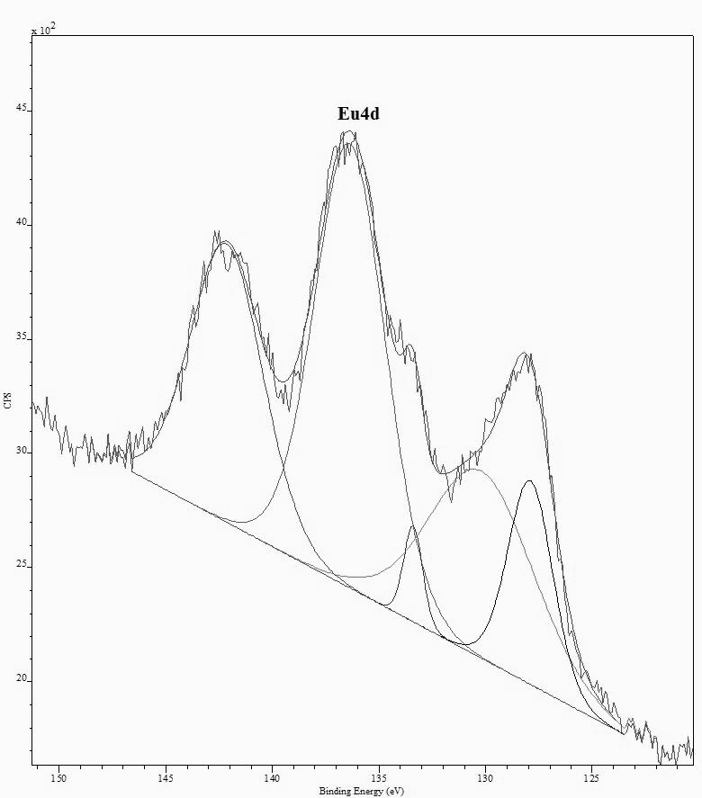
Рис.1 Валентная область Eu(acr)3

